ОЖИВАЮЩИЕ КАРТИНКИ
2012
Шиянова Мария
МКС(К)ОУ «С(К)ОШИ VIII вида № 30» Анжеро-Судженского городского округа
2012

Оживающие картинки

В одной сказке маленькая принцесса получает в подарок чудесное сокровище — волшебную книгу, картинки в которой могут оживать, а сошедшие со страниц герои сами рассказывают свои истории. Такое чудо может сделать сам каждый из нас. Называется оно НАСТОЛЬНЫЙ КУКОЛЬНЫЙ ТЕАТР.

Среди всех видов театра настольный театр занимает особое место. С одной стороны, он не требует особого профессионализма, с другой стороны, диктует кукольнику свои законы и требования.

Первое требование — камерность. Дети должны сидеть не очень далеко от сценического пространства — так, чтобы им хорошо были видны куклы, декорации и ясно слышен голос, ведущий сказку. Стол (или столы), выполняющий функции сцены, должен находиться на уровне глаз детей, чтобы им не приходилось задирать головы.

Второе требование — изменение декораций по ходу действия на глазах у детей. Все нужные передвижения совершаются открыто. И в этом их особая привлекательность для детей: сами они ведут себя точно так же, когда играют в ролевые игры или в игры с игрушками. Близость настольного театра к игре делает его доступным для самых маленьких зрителей — малышей 2—3 лет.

Третье требование — особенность выразительной речи кукловода. Она не должна быть слишком эксцентричной, навязывающей свои интонации. Это речь сказочника, а не актера: в меру ровная, без излишних акцентов. Роль кукловода можно поручить ребенку, не раз наблюдавшему за представлением и умеющему «работать» в паре с рассказчиком. Несмотря на кажущуюся простоту, в настольном кукольном театре можно достигнуть вершин настоящей художественной выразительности.
Как изготовить сцену
Основанием для сцены послужит большая коробка с крышкой.
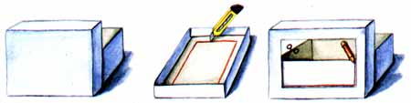
Чтобы вырезать отверстие для сцены, отступи от края 3-5 см.
Шьём занавес
Определи размер занавеса, состоящего из двух полотнищ. Не забудь о припусках!
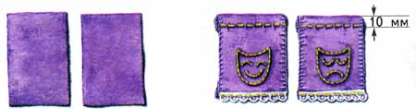
Сыпучие края нужно подвернуть или обработать закрепляющим швом. Как можно украсить занавес?
Надень занавес на проволоку. Чтобы его удобно было жёстко закреплять в нужном месте, надень на проволоку два кусочка ластика.
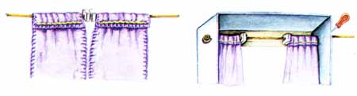
Изготавливаем декорации
Декорации должны легко сниматься и заменяться.
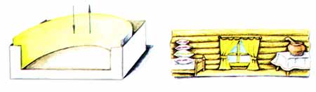
Такую длинную полосу можно вырезать из большого листа ватмана или склеить листы плотной бумаги. Фон (задник) можно нарисовать или выполнить в технике плоской или полуобъёмной аппликации.

Конусные куклы
- Возьмите лист тонкого картона или ватмана, сверните конусом (диаметр основания 7-10 см). Склейте или скрепите степлером. Установите, чтобы он прочно стоял на столе. Это будет туловище будущего героя.
- Сверху на конус приклеиваем голову. Ее изображение может быть двойным: вид спереди и вид сзади. Эти две половинки склеиваем между собой, а внутри, между ними, — вершина конуса. К конусу прикрепите ручки-ножки, усики-рожки. Объемные куклы сложнее хранить. Они легко мнутся, их нужно аккуратно сложить в коробку, а плоские фигурки можно снять с подставочек и хранить даже в конверте.
Для представления с такими куколками можно смастерить даже декорации — простую ширму, сделанную из 3-4 плотных листов картона большого формата (А4 или A3), соединенных между собой «гармошкой» с помощью скотча. На листы наклейте скотчем прозрачные папки-файлы в виде кармашков. Туда вы будете вставлять картинки, соответствующие теме действия, и ширма всегда будет другой. Картон лучше взять разных цветов: это и смотрится интереснее, и обыграть в постановке можно. На зеленом фоне — пара деревьев, вот и получился лес. На голубом легко представить море или речку, на желтом либо коричневатом сделаете дорогу или пляж. Будет совсем как в настоящем кукольном театре!

Из бросового материала
- А вот еще идея - пальчиковые игрушки из колпачков от фломастеров
- Из лоскутков ткани
Для начала на листе бумаги рисуем будущих кукол – делаем выкройки. По ним и будем дальше шить кукол.
- Все выкройки тщательно вырезаем, и обводим на кусочке ткани. Туловище каждой куклы состоит из двух одинаковых частей.
- Выкройки ушей, глаз, носиков и прочего обвести на кусочках ткани других цветов, или вышить эти части нитками мулине. Вырезаем все детали из ткани.
- На передней части туловища наших героев вышиваем мордочки, ушки, носики, глазки. Например, у кота, собаки, лисы и зайки мордочки вырезаны из белого флизелина и приклеены утюгом, и только после этого на них можно вышивать носик, ротик, глазки.
Внучке и бабке из шерстяных ниток делаем волосы, пришиваем бантики внучке, и платочек бабушке. На поверхности лица игрушек бабушки и дедушки вышиваем морщинки для натуральности.
- Теперь вручную сшиваем полностью готовые переднюю и заднюю детали.
Для того чтобы разыгрывать сказки можно было на столе, делаем для кукол специальные подставки – самую большую пластиковую пробку под шурупы наклеиваем клеем.
- Из шерсти
Материал для изготовления кукол — цветная непряденая шерсть. Куклы схематичны, имеют один или два определяющих признака без каких-то дополнительных деталей, очень просты в изготовлении.
• Мышка — из куска серой шерсти, сложенной в три раза. Перевязываем черной ниткой носик, привязываем длинный хвост из серой шерстяной нитки.
• Лягушка — из куска шерсти болотного цвета. Кусок шерсти складываем втрое так, чтобы остался свободный конец для лапок, обвязываем ниткой — туловище. Оставшийся конец шерсти делим пополам — две лапы, на концах их тоже можно перевязать нитками или завязать узелки.
• Зайчик — из кусочка белой шерсти. Кусок шерсти складываем пополам, завязываем узел так, чтобы остался свободный конец шерсти, из которого сделаем два уха.
• Лисичка — из кусочка рыжей шерсти. На одном конце куска шерсти завязываем узел — это голова лисы, с другой стороны, отступив от края на определенное расстояние, обвязываем шерсть ниткой — это пушистый хвост.

- Из спичечных коробков
Плоскостные картинки
Персонажи рисуются на тонком картоне, вырезаются, изображение кладется на картон, обводится и вырезается вторая часть. Склеить обе части, вдев между ними тонкую палочку или бумажную трубочку (навернуть бумагу, смазанную клеем, на использованный стержень от ручки, вынуть стержень). Устанавливаются фигурки в катушки от ниток (лучше, если катушки разрезаны пополам), на пластмассовые пробки с отверстиями.
Можно вырезать нарисованную фигурку, оставив снизу небольшую часть картона на обеих половинках изображения, чтобы, отогнув эти части и намазав их клеем, приклеить к картонному кружочку-подставке. Подставки могут быть деревянные, картонные, но можно обойтись и без них — фигурку в каком-либо месте сгибают под прямым углом. Такой театр может быть нарисован красками, фломастерами, оформлен аппликацией из бумаги и ткани.

Из брелков
Если шить кукол не очень хочется, или не получается, можно пойти другим путем - покупаете маленькие детские брелочки, в виде нужных вам зверюшек, распарываете у них низ, вынимаете синтепон и вшиваете во внутрь каркас из очень плотной ткани. Вот и готовы герои.

А теперь проверьте свои закрома, достаньте всё то, что у Вас есть, сделайте героев театра на столе и покажите свой спектакль. Удачи в работе!

